**BỆNH ÁN NỘI KHOA**

1. **HÀNH CHÍNH**

Họ và tên: TRẦN THANH A. Giới: Nam.

Địa chỉ: Bình Thạnh, TPHCM. Năm sinh: 1983 (39 tuổi).

Nghề nghiệp: IT.

Ngày giờ nhập viện: 11 giờ 45 ngày 21/11/2022.

Giường 49 – Hành lang – Khoa Nội Hô hấp BV Nhân dân Gia Định.

1. **LÝ DO NHẬP VIỆN**

Đau ngực.

1. **BỆNH SỬ**

Cách nhập viện 1 tuần, BN thấy đau nhói ngực (P) khi thay đổi tư thế (ngồi dậy – nằm xuống), không lan, khoảng 3-4 phút, nhiều cơn cách nhau 20-30 phút, đau tăng khi ho, hít sâu, giảm khi nghỉ. Trưa cùng ngày, BN sốt 42℃, lạnh run, uống thuốc hạ sốt, sau 1h giảm còn 39℃. BN có ho khan nhiều khi thay đổi tư thế, không khạc đàm. BN đi khám tại phòng khám tư, chẩn đoán: Viêm phổi, điều trị kháng sinh (không rõ) 3 ngày. BN hết sốt nhưng vẫn còn đau ngực như trước, ho khan → BN khám tại BV NDGĐ, chẩn đoán: Viêm phổi – Tràn dịch màng phổi → nhập viện.

Trong quá trình bệnh, BN không khó thở, không vã mồ hồi về đêm, ăn uống được, không sụt cân, tiểu vàng trong, tiêu phân vàng đóng khuôn, không đau nhức các khớp,

Tình trạng lúc nhập viện:

- BN tỉnh, tiếp xúc được.

- Sinh hiệu:

+ Mạch: 114 lần/phút HA: 120/60 mmHg

+ Nhịp thở: 17 lần/phút Nhiệt độ: 37℃ SpO2: 93% (KT)

Diễn tiến sau nhập viện:

N1-N4: BN giảm đau ngực 1 – 2 phần, vẫn còn ho khan, không sốt

1. **TIỀN CĂN**
2. Bản thân: chưa từng đau ngực tương tự trước đây

* Nội khoa: Chưa ghi nhận tiền căn THA, ĐTĐ, ung thư, lao, COPD, hen, bệnh lý tim mạch, hô hấp, tiêu hoá, thận niệu.
* Ngoại khoa: chưa ghi nhận tiền căn phẫu thuật, chấn thương.
* Thói quen: Không hút thuốc, uống bia vài lon/tuần.
* Dị ứng: Chưa ghi nhận tiền căn dị ứng thuốc, thức ăn.

1. Gia đình: không ghi nhận tiền căn lao, ung thư
2. **LƯỢC QUA CÁC CƠ QUAN (7h, 24/11/2022)**

- Không hồi hộp, đánh trống ngực, không đau ngực.

- Còn ho, khó thở khi thay đổi tư thế.

- Không đau bụng, đi phân vàng đóng khuôn.

- Không đau hông lưng, không tiểu gắt, tiểu buốt, nước tiểu vàng trong.

- Không đau đầu, không chóng mặt, không đau nhức các khớp.

1. **KHÁM LÂM SÀNG: (7h, 24/11/2022)**
2. **Tổng trạng**

- BN tỉnh, tiếp xúc tốt.

- Sinh hiệu:

+ Mạch: 80 lần/phút. HA: 120/70 mmHg

+ Thở: 18 lần/phút. Nhiệt độ: 37 ℃. SpO2: 99% (KT)

- Thể trạng: Cân nặng: 71 kg, chiều cao: 171 cm. → BMI: 24,3 → thừa cân

- Da niêm hồng, chi ấm, mạch rõ.

- Không phù, không xuất huyết, kết mạc mắt không vàng.

- Hạch ngoại biên không sờ chạm.

1. **Đầu, mặt, cổ**

- Cân đối, không biến dạng, không u sẹo.

- Khí quản không lệch, tuyến giáp, tuyến mang tai không to.

- Không tĩnh mạch cổ nổi ở tư thế 45 độ.

- Họng sạch, môi không khô, lưỡi không dơ.

1. **Lồng ngực**

- Cân đối, di động đều theo nhịp thở, không ổ đập bất thường, không dấu sao mạch, không tuần hoàn bàng hệ, không sẹo mổ cũ.

- Tim: mỏm tim ở KLS V, đường trung đòn T, diện đập 1x1 cm; không dấu nảy trước ngực; Harzer (-), T1, T2 đều rõ, tần số 80 lần/phút, không âm thổi.

- Phổi

+ Rung thanh giảm 1/2 dưới phổi P.

+ Gõ đục 1/2 dưới phổi P, gõ trong các vùng khác.

+ Âm phế bào mất 1/2 dưới phổi P, không ran.

1. **Bụng**

- Bụng cân đối, di động đều theo nhịp thở, không u, không sẹo, không tuần hoàn bàng hệ.

- Gõ trong khắp bụng.

- Bụng mềm, ấn không đau, không đề kháng thành bụng, không sờ thấy khối bất thường.

- Gan, lách, thận không sờ chạm.

1. **Thần kinh – cơ xương khớp**

- Cổ mềm, không dấu TK định vị.

- Không giới hạn vận động, không sưng đau các khớp.

1. **TÓM TẮT BỆNH ÁN**

Bệnh nhân nam, 39 tuổi, nhập viện vì đau ngực, bệnh 7 ngày. Qua hỏi bệnh và thăm khám ghi nhận:

TCCN

- Đau ngực kiểu màng phổi (P)

- Sốt 42℃.

- Ho khan khi thay đổi tư thế

TCTT

- Sinh hiệu lúc nhập viện:

+ Mạch: 114 lần/phút, SpO2: 93%/KT.

- HC 3 giảm ½ dưới phổi (P)

1. **ĐẶT VẤN ĐỀ**

1. Hội chứng 3 giảm ½ dưới phổi (P).

2. Hội chứng nhiễm trùng hô hấp dưới.

1. **CHẨN ĐOÁN**

**1. Chẩn đoán sơ bộ**

Tràn dịch màng phổi (P) nghi viêm phổi cộng đồng.

**2. Chẩn đoán phân biệt**

Tràn dịch màng phổi (P) nghi lao.

Tràn dịch màng phổi (P) nghi u.

Tràn dịch màng phổi (P) nghi thuyên tắc phổi.

1. **BIỆN LUẬN**

1. Hội chứng 3 giảm ½ dưới phổi (P)

* BN có rung thanh giảm, gõ đục, âm phế bào mất ½ dưới phổi P → HC 3 giảm ½ dưới phổi (P), các nguyên nhân có thể:
  + Thành ngực
    - U thành ngực: không nhìn, không sờ thấy u → không nghĩ.
  + Nhu mô phổi
    - Xẹp phổi: khám BN có lồng ngực cân đối 2 bên, khí quản không lệch; không có tiền căn bệnh phổi → không nghĩ.
    - Áp xe phổi chưa vỡ mủ: áp xe nếu có phải to bằng 1/2 dưới phổi P, BN là nam 39 tuổi, thể trạng tốt, không có tiền căn bệnh lý nội khoa khác → không nghĩ.
    - Viêm phổi thuỳ kèm tắc lòng phế quản: BN có HC nhiễm trùng hô hấp dưới → không loại trừ.
  + Màng phổi
    - Dày dính màng phổi: BN không có tiền căn bệnh lý màng phổi, phẫu thuật, chấn thương; khám lồng ngực giãn nở đều hai bên → không nghĩ.
    - U màng phổi: u nếu có phải to bằng 1/2 dưới phổi P → không phù hợp thể trạng tốt (ăn uống tốt, không sụt cân); không nhìn, không sờ thấy u trên ngực → không nghĩ.
    - Tràn dịch màng phổi: BN có đau ngực kiểu màng phổi, ho khan khi thay đổi tư thế → nghĩ nhiều.
* Nguyên nhân gây tràn dịch màng phổi
  + Dịch thấm: BN chỉ có HC ba giảm khu trú phổi P, lâm sàng không có HC suy tim, HC suy tế bào gan, HC tăng áp lực tĩnh mạch cửa, tiểu vàng trong bình thường, tổng trạng thừa cân → không nghĩ.
  + Dịch tiết: HC ba giảm khu trú 1/2 phổi P → nghĩ nhiều.
    - Viêm nhiễm
      * Viêm phổi: lâm sàng có HC nhiễm trùng hô hấp dưới → nghĩ nhiều.
      * Lao phổi: BN ăn uống tốt, không sụt cân, không vã mồ hôi về đêm, nhưng BN là nam 39 tuổi → không loại trừ.
    - Ung thư phổi, màng phổi: lâm sàng không thể loại trừ.
    - Bệnh lý tự miễn: BN nam, không có hồng ban cánh bướm, không tiền căn đau nhức khớp, viêm kết mạc mắt, viêm loét miệng, sử dụng thuốc → không nghĩ.
    - Bệnh lý tuỵ: tràn dịch màng phổi bên P, BN không đau bụng, tiền căn không nghiện rượu → không nghĩ.
    - Thuyên tắc phổi: → không thể loại trừ.

2. Hội chứng nhiễm trùng hô hấp dưới

BN có sốt, đau ngực kiểu màng phổi, âm phế bào giảm phổi P → nghĩ HC nhiễm trùng hô hấp dưới, các nguyên nhân nghĩ nhiều nhất trên bệnh nhân này là viêm phổi và lao phổi đã biện luận ở trên.

1. **ĐỀ NGHỊ CẬN LÂM SÀNG**
2. CLS chẩn đoán

- X-quang ngực thẳng, siêu âm màng phổi

- Chọc dịch màng phổi: protein, LDH, glucose, tế bào, pH, ADA, cellblock, soi nhuộm gram dịch màng phổi, PCR lao dịch màng phổi, nuôi cấy dịch màng phổi

- Xét nghiệm máu cùng lúc chọc dò: protein, LDH, glucose.

- CT ngực có cản quang.

- Sinh thiết màng phổi.

- ECG.

- CTM, CRP

- Đông máu toàn bộ trước chọc dò

- AFB đàm

2. CLS thường quy

- TPTNT, BUN, creatinin huyết thanh, AST, ALT, ion đồ, siêu âm bụng.

1. **KẾT QUẢ CẬN LÂM SÀNG**
2. **X-quang ngực thẳng (N1 sau nhập viện)**

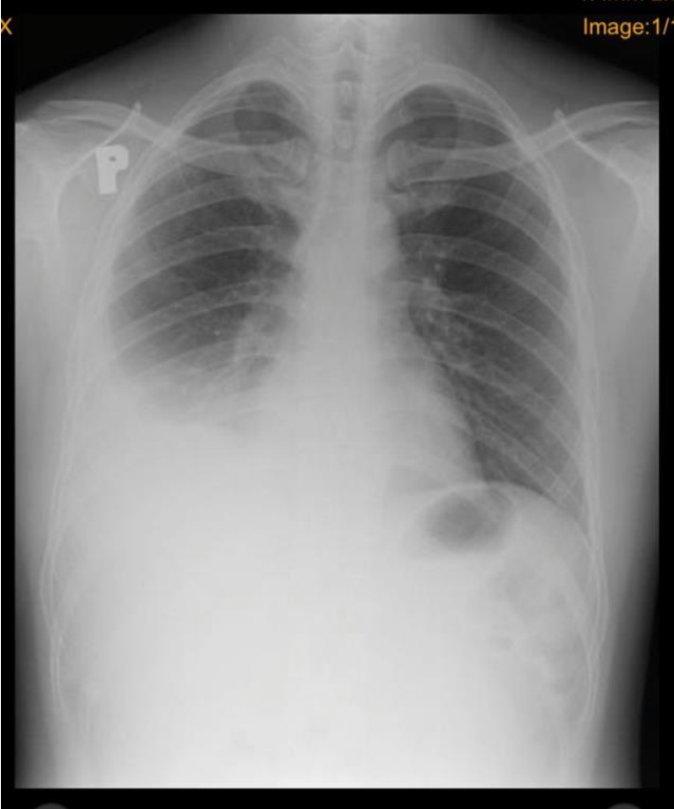

- Hình ảnh tràn dịch màng phổi (P) lượng trung bình phù hợp lâm sàng nghĩ tràn dịch màng phổi.

- Không có hình ảnh mực khí dịch → loại trừ chẩn đoán áp xe phổi.

- Không có hình ảnh tổn thương nhu mô phổi, tuy nhiêm hình mờ của tràn dịch màng phổi có thể che phần tổn thương nhu mô ở 1/2 dưới phổi P → không loại trừ viêm phổi.

**2. CTM, CRP (N1 sau nhập viện)**

WBC: 11.01 K/μL, Neu 72.2% (7.95 K/μL), LYM 13.5% (1.49 K/μL), MONO 8.0% (0.89 K/μL), EOS 3.9% (0.43 K/μL), BASO 0.7% (0.07 K/μL)

RBC: 5.62 T/L, Hb 161 g/l, Hct 0.487 L/l, MCV 86.6 fL, MCH 28.6 pg, MCHC 330 g/L, RDW 12.9 %

PLT: 314 G/L

CRP: 154.54 mg/L

→ Bạch cầu không tăng, có thể do đã dùng kháng sinh trước đây

→ Không thiếu máu

→ Tiểu cầu bình thường

→ CRP tăng, nghĩ do nhiễm trùng (?)

1. **Đông máu**

PT 14.9s, APTT 27.6s, INR 1.13 → bình thường

1. **ECG (N1 sau nhập viện)**

- Nhịp xoang đều, tần số # 100 lần/phút, trục trung gian.

- Không lớn các buồng tim.

- Block nhánh P không hoàn toàn (RSR’ ở V1 – V2 và qRs ở V5 – V6, QRS < 0,12s).

- Không dấu hiệu thiếu máu cơ tim.

→ Block nhánh P ủng hộ chẩn đoán thuyên tắc phổi → đề nghị D-Dimer, CT ngực

**5. Siêu âm màng phổi (N2 sau nhập viện)**

- Tràn dịch màng phổi (P) lượng nhiều, đã định vị chọc dò trên siêu âm, kim vuông góc mặt da, và sâu # 2.7 cm.

- Không thấy tràn dịch màng phổi (T).

→ phù hợp với kết quả X-quang và lâm sàng nghĩ BN có tràn dịch màng phổi (P).

1. **Dịch màng phổi (N2 sau nhập viện)**

|  |  |  |  |
| --- | --- | --- | --- |
|  | DMP | Huyết thanh |  |
| Protein | 51.5 | 72 | g/L |
| LDH | 1038.8 | 263.9 | U/L |
| Glucose | 4.2 |  | mmol/L |
| ADA | 88.9 |  | U/L |
| Màu | Vàng đục ++ |  |  |
| Bạch cầu | 3825 |  | BC/mm3 |
| Đa nhân | 5.3% |  |  |
| Đơn nhân | 94.7% |  |  |
| Tế bào khác | 0% |  |  |

- Thoả 3/3 tiêu chuẩn Light → dịch tiết

- Bạch cầu 3835 BC/mm3 > 1000 BC/mm3 → phù hợp dịch tiết, ưu thế đơn nhân → gợi ý nhiều lao, tuy nhiên BN đã điều trị kháng sinh trước đó, có thể tăng BC ưu thế đa nhân chuyển thành tăng BC ưu thế đơn nhân.

- ADA 88.9 U/L: cao → phù hợp với chẩn đoán Lao, mủ màng phổi, ác tính.

- Glucose 4.2 mmol/L: không < 3.33 mmol/L (60 mg/dL) → BN đã được điều trị kháng sinh trước đó nên giảm glucose dịch màng phổi có thể đã tăng lại.

- Tế bào khác 0% → ít nghĩ ác tính.

- Soi nhuộm gram dịch màng phổi: không thấy vi khuẩn

**7. Soi nhuộm gram đàm (N2 sau nhập viện)**

|  |  |
| --- | --- |
| TB biểu mô /QT 100x | <10 |
| Bạch cầu /QT 100x | >25 |
| Nấm men | Âm tính |
| Sợi tơ nấm | Âm tính |
| Cầu khuẩn gram (+) dạng chùm | 1+ |
| Cầu khuẩn gram (+) dạng chuỗi | Âm tính |
| Cầu khuẩn gram (+) dạng đôi | 1+ |
| Cầu khuẩn gram (-) xếp đôi | Âm tính |
| Trực khẩn gram (-) | 2+ |
| Trực cầu khuẩn gram (-) | 1+ |
| AFB | Âm tính |

**8. PCR lao:** chờ kết quả

**9. Sinh hoá**

|  |  |
| --- | --- |
| Urea | 4.87 |
| Creatinine | 105.7 |
| eGFR | 72.03 |
| Na+ | 137.2 |
| K+ | 3.79 |
| Cl- | 101.6 |

**10. TPTNT (N2)**

|  |  |
| --- | --- |
| Ery | Âm tính |
| Urobilinogen | 16 |
| Bilirubin | Âm tính |
| Nitrite | Âm tính |
| Ketone | Vết |
| Protein | **0.15** |
| Glucose | Âm tính |
| pH | 7.0 |
| SG | 1.025 |
| Leukocyte | Âm tính |
| Color | Vàng sậm |

→ TPTNT trong giới hạn bình thường

1. **CHẨN ĐOÁN XÁC ĐỊNH**

Tràn dịch màng phổi (P) lượng trung bình theo dõi lao bội nhiễm.

1. **ĐIỀU TRỊ**

Nằm phòng thường

Nghỉ ngơi tại giường

Ceftriaxone 1g, 2 lọ

Natri clorid 0.9% 100ml x1 TTM XXX giọt/phút

Clarithromycin 500mg, 1v x 1 (u)

Tatanol 500mg, 1v x 1 (u)

Uống thuốc đều, uống đủ thuốc, đúng giờ cố định trong ngày.

1. **TIÊN LƯỢNG**

Trung bình